桃園市立觀音國民中學 107年度 第2學期 第一次定期考 七年級 生物科 題目卷
班級：________ 座號：________ 姓名：________
※請將正確答案用2B鉛筆劃記在電腦卡上，請勿使用原子筆劃記及立可白塗改。
一、單選題(每題2分，共26題，計52分)
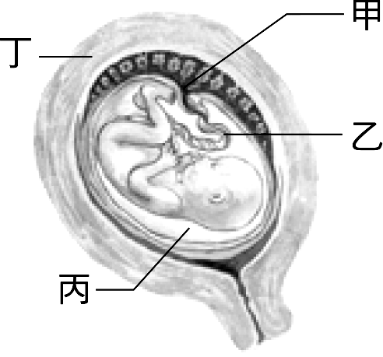
( )1. 右圖為人類胎兒在母體發育的示意圖，關於胎兒在母體中發育的敘述何者錯誤？
(A)胎兒可利用甲和乙構造與母體進行物質交換
(B)胎兒可藉由丙構造獲得氧氣和養分
(C)受精卵會在丁構造上著床
(D)胎兒會經由戊構造產出母體外。
戊
( )2. 孟德爾提出的遺傳法則，經過上百年許多科學家的驗證及修正成為現代遺傳學的重要基礎。請問下列關於古典與現代遺傳學的敘述，何者錯誤？
(A)顯性遺傳因子是用英文字母的大寫來表示 (B)孟德爾提出的「遺傳因子」就是現代的「基因」
(C)成對的等位基因在同源染色體的相對位置上 (D)性狀的表現型會受到基因型的控制。
( )3. 無性生殖與有性生殖主要是以下列哪一種現象的有無來區別？
(A)細胞分裂 (B)減數分裂 (C)受精作用 (D)分化作用。
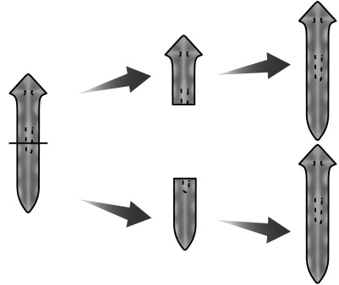
( )4. 綠綠發現她養的渦蟲吃飽後會表現如右圖的現象。請問關於此現象的描述，何者錯誤？
(A)此現象是一種生殖的表現 (B)過程中會利用細胞分裂增加新個體
(C)圖中的所有渦蟲應該會有相同的性狀表現 (D)此現象可稱為分裂生殖。
( )5. 關於動物受精作用發生場所及特性的比較，何者錯誤？
(A)以體內受精生殖的動物，較容易出現護卵或育幼的行為
(B)以體外受精生殖的雌性動物，通常會一次產生許多的配子
(C)以體外受精方式生殖的動物，大多在陸地上生活
(D)以體內受精方式生殖的動物，一次產生的子代通常較少。
( )6. 關於人類性別的敘述，何者錯誤？
(A)男生體細胞內的X染色體一定是來自母親 (B)決定子代性別差異的配子是來自母親
(C)屬於一種遺傳現象 (D)性別由性染色體決定。
( )7. 關於人類ABO血型的敘述，何者錯誤？
(A)有2種不同的顯性等位基因 (B)屬於多基因遺傳
(C)血型A型的父親和B型的母親可能會生出O型的小孩 (D)可能出現6種不同的基因型組合。
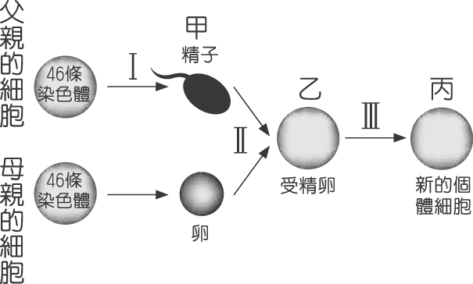
( )8. 右圖為人類親代產生子代的過程中，各階段細胞變化的示意圖。請問下列敘述何者最合理？
(A)新個體的細胞內都有雙套、92條染色體
(B)「Ⅰ」階段是指「減數分裂」
(C)細胞經過「Ⅱ」階段後，細胞內的染色體數目不會改變
(D)細胞經過「Ⅲ」階段後，細胞內的染色體數目會改變。
( )9. 一個人的眼睛、耳朵、心臟、小腸等器官，皆由細胞所構成的，但卻具有不同的外形和功能。下列關於這些不同器官的組成細胞中所含基因的描述，何者正確？【不考慮突變】
(A)不同器官的細胞內所含的基因皆相同 (B)不同器官的細胞內所含的基因皆不同
(C)同一系統的細胞內所含的基因皆相同 (D)不同系統的細胞內所含的基因有些會相同、有些不同。
( )10.下表為人類細胞進行細胞分裂及減數分裂的差異，何者正確？
選項 | 細胞分裂 | 減數分裂
(A)子細胞的數目 | 2個 | 2個
(B)分裂的過程 | 只有同源染色體分離 | 同源染色體及複製染色體皆分離
(C)新細胞的用途 | 產生的新細胞能修復傷口 | 產生的新細胞能進行生殖
(D)子細胞的染色體套數 | 單套 | 雙套
( )11.請問遺傳疾病「唐氏症」產生的原因為下列何者？
(A)受到愛滋病毒感染 (B)生產過程中受到傷害 (C)隱性的不正常等位基因表現 (D)染色體數目異常。
( )12.有關人類細胞中染色體的敘述，下列何者正確？
(A)1條染色體可控制1種性狀的遺傳 (B)染色體是由DNA及蛋白質組成
(C)體細胞中的染色體稱為體染色體 (D)1個正常的精子含有46條染色體。
( )13.下圖甲~己為減數分裂過程中的各階段示意圖。請依發生的先後依序排列？
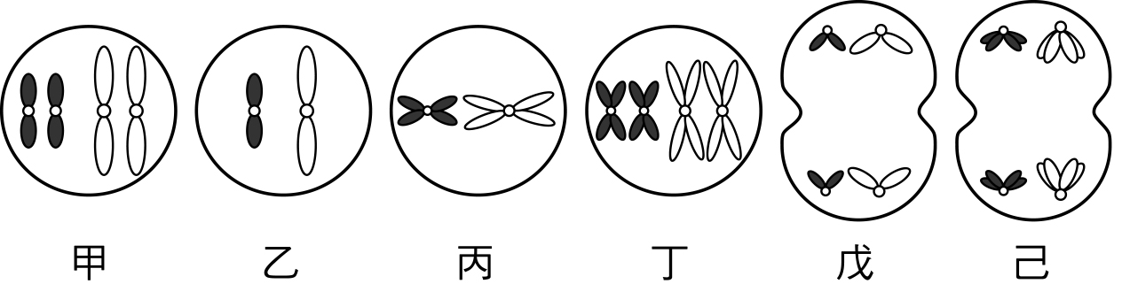
(A)甲丁己丙戊乙 (B)甲戊丙乙丁己 (C)乙戊丙丁己甲 (D)乙甲丁丙戊己。
( )14.下列何種動物行為與生殖較無關？
(A)雌蛾散發特殊氣味 (B)企鵝孵蛋 (C)蜜蜂飛行的搖擺舞 (D)蛙進行假交配。
( )15.下列關於突變的敘述何者錯誤？
(A)突變若發生在生殖細胞，很可能會影響子代 (B)突變不會自然發生，一定是人為造成
(C)突變發生的機率很低，但常常造成個體負面影響 (D)長期食用亞硝酸鹽添加物，容易使細胞突變。
( )16.已知人類白化症為體染色體隱性性狀，花花、毛毛、泡泡三人都患有白化症，花花說：「我的父母都是白化症」；毛毛說：「我的父親膚色正常，母親是白子」；泡泡說：「我的父母膚色都是正常的」。若未發生突變且大家都是父母親的親生子女，請問誰一定在說謊？
(A)花花在說謊 (B)毛毛在說謊 (C)泡泡在說謊 (D)大家說的都可能是實話。
( )17.下列關於無性生殖及有性生殖的比較，何者敘述最正確？
選項 | 無性生殖 | 有性生殖
(A)子代的特徵 | 可快速、大量產生子代 | 可產生適應力較好的子代
(B)子代的染色體 | 與親代不完全相同 | 與親代完全相同
(C)子代受環境影響 | 子代不易受環境變動的影響 | 子代容易受環境變動的影響
(D)代表例子 | 木棉樹開花結果 | 酵母菌的出芽生殖

( )18.下列關於生物生殖的敘述，何者錯誤？
(A)細菌進行細胞分裂的過程就是生殖 (B)蚯蚓斷尾後可再生恢復成完整的個體屬於生殖
(C)植物組織培養技術屬於人工繁殖 (D)利用營養器官繁殖的植物都同時可以進行有性生殖。
( )19.下列哪一種情形最可能是因為「物理因子」刺激導致突變而產生的疾病？
(A)長期食用含有黃麴毒素的發霉花生而導致胃癌 (B)長期使用X光進行放射線實驗研究導致血癌
(C)長期使用來路不明的染髮劑而導致淋巴癌 (D)長期在家呼吸爸爸抽菸呼出的二手菸煙霧導致肺癌。
( )20.農民常用草莓的匍匐莖來繁殖，請問利用此方式繁殖最主要的優點為何？
(A)只要買一株樹苗就可以無限繁殖以節省成本 (B)可以提高物種突變的機率並創造新品種
(C)增加子代適應各種環境變動的能力 (D)子代可完全繼承親代的優良性狀。
( )21.小育把吃剩的漢堡放冰箱一個禮拜後拿出，發現漢堡表面上長滿了黴菌。請問黴菌是以何種方式繁殖？ (A)孢子繁殖 (B)出芽生殖 (C)體外受精 (D)營養器官繁殖。
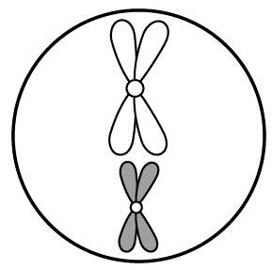
( )22.右圖為某生物細胞核內的染色體示意圖，請問此種生物有幾條、幾對、幾套染色體？
(A) 4條、0對、1套 (B) 2條、1對、1套 (C) 8條、2對、2套 (D) 2條、0對、2套。
( )23.下列植物及其適於用來做營養器官繁殖的配對，何者正確？
(A)落地生根—根 (B)馬鈴薯—塊根 (C)石蓮—葉 (D)黃金葛—塊莖。
( )24.孟德爾遺傳定律認為：成對的遺傳因子中，同時存在顯性遺傳因子和隱性遺傳因子時，通常遺傳因子所控制的性狀特徵會如何表現？
(A)只表現顯性遺傳因子 (B)只表現隱性遺傳因子 (C)會同時一起表現 (D)都不會表現。
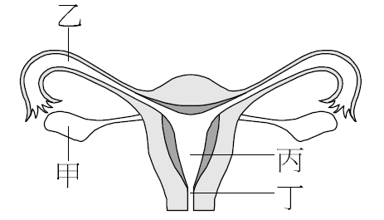
( )25.右圖為人類女性的生殖構造。請問下列關於各構造的敘述，何者正確？
(A)由甲排出的細胞，可能在乙構造中與精子結合形成受精卵
(B)丙為胎兒發育的主要場所，正常約滿10週時會劇烈收縮
(C)胎兒產出後，丁會強烈收縮並將胎盤排出
(D)男性沒有甲和丙構造，但有乙和丁構造。
( )26.父母親皆不捲舌(rr)，生出一個有捲舌的小孩，最有可能的理由為何？
(A)因為小孩是試管嬰兒 (B)因為小孩有基因突變 (C)因為小孩受環境刺激 (D)因為小孩練習改變。

二、題組(每題3分，共16題，計48分)
◎題組：已知人類拇指是否彎曲由1組基因控制，且拇指不彎曲(R)對拇指彎曲(r)為顯性，請回答第27~29題：
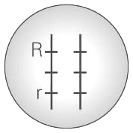
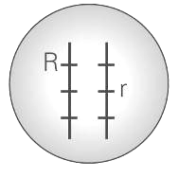
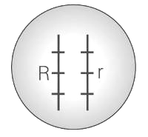
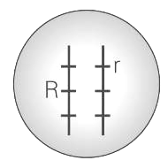
( )27.已知妞妞關於拇指彎曲的基因型為Rr，請問以下何者是她體細胞中此基因的示意圖？
(A) (B) (C) (D)

( )28.承27題，妞妞與拇指彎曲的男性結婚後生了2個小孩，在正常情況下，請問下列何者最不可能發生？
(A)2個小孩的拇指可能都不能彎曲 (B) 2個小孩的拇指可能都能彎曲
(C)小孩的基因型可能為rr (D)小孩的基因型可能為RR。
( )29.關於人類拇指彎曲的基因遺傳，下列敘述何者正確？
(A)屬於單基因遺傳 (B)與身高相似會出現連續性的變化
(C)可能有3種不同的表現型 (D)拇指彎曲的基因型必為Rr。
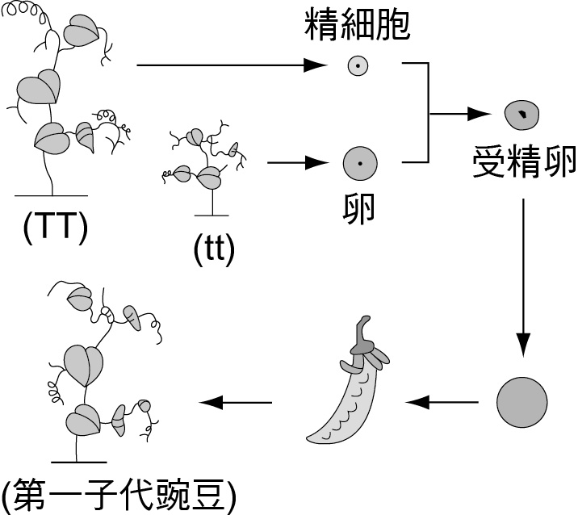
◎題組：已知豌豆莖的高矮由1對等位基因所控制，高莖為顯性，以T代表，矮莖為隱性，以t代表。現將2株豌豆進行配種產生子代，其過程如下圖所示。請依下圖回答30~33題：

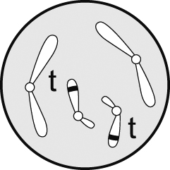
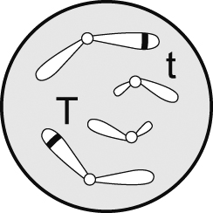
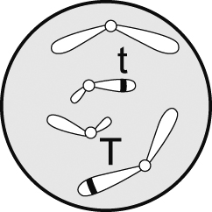
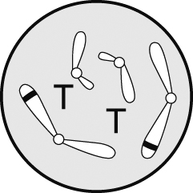
( )30.下列為第一子代豌豆的葉片細胞內控制高矮莖的基因示意圖，何者正確？
(A) (B) (C) (D) 。
( )31.第一子代豌豆的表現型比例應為下列何者？
(A)全部高莖 (B)全部矮莖 (C)高莖：矮莖＝1：1 (D)高莖：矮莖＝3：1。
( )32.第一子代豌豆互相交配後所產生的第二子代豌豆，其基因型比例應為下列何者？
(A)全部都是Tt (B) TT：Tt：tt＝1：0：1 (C) TT：Tt：tt＝1：1：1 (D) TT：Tt：tt＝1：2：1。
( )33.若第一子代豌豆與另一矮莖豌豆配種，則後代為矮莖豌豆的機率為何？
(A) 1／4 (B) 1／2 (C) 3／4 (D) 1。

◎題組：下圖是雞蛋的剖面圖，「甲」~「庚」標示雞蛋的各個構造，請依下圖回答34~37題：
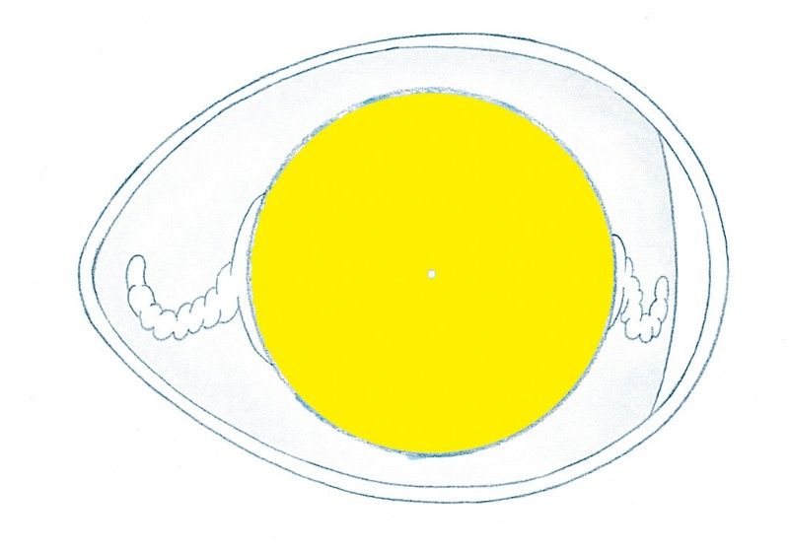
己
甲
乙
丙
丁
戊
庚

( )34.若母雞的神經細胞有78條染色體，請問在正常情況下，未受精的卵細胞核中會有幾條染色體？
(A)39 (B)78 (C)156 (D)19。
( )35.哪些構造可提供雞蛋內的胚胎發育所需的養分？
(A)甲乙 (B)丙丁 (C)戊己 (D)乙戊。
( )36.下列哪個構造可固定卵細胞避免碰撞受傷？
(A)甲 (B)乙 (C)丁 (D)庚。
( )37.若這是一顆已受精的雞蛋，請問在圖中的「何處」可進行「何種」分裂發育成一隻小雞？
(A)戊；細胞分裂 (B)丁；減數分裂 (C)戊；減數分裂 (D)丁；細胞分裂。
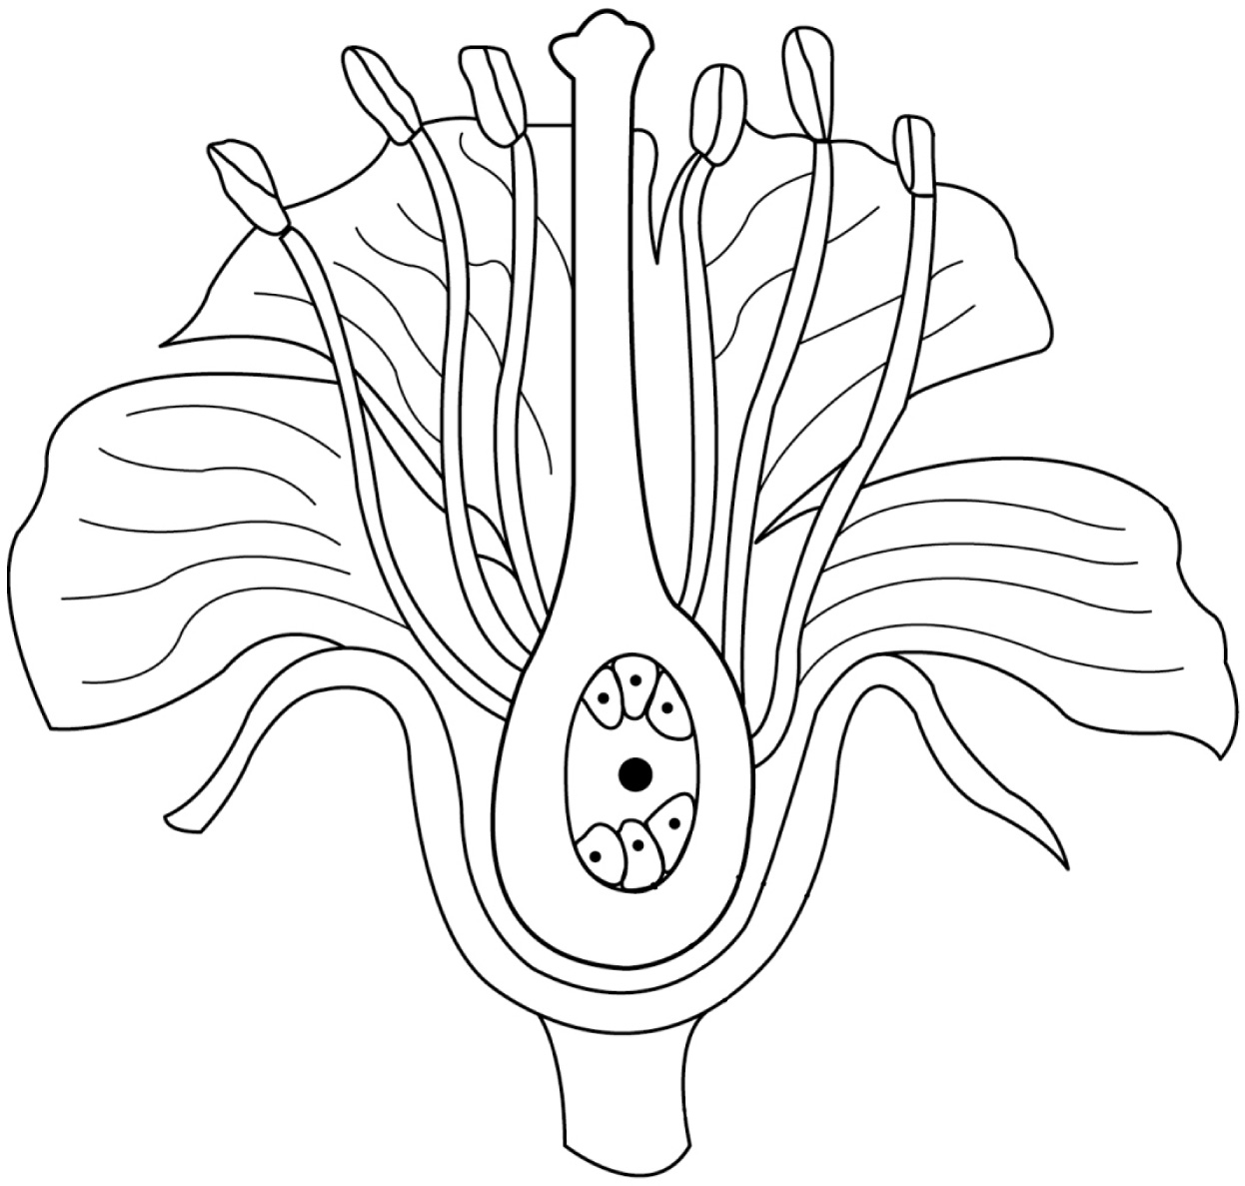
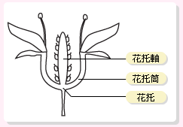
◎題組：【圖A】為某植物花的縱剖面圖，【圖B】為此花進行受精作用時的示意圖。以「甲」~「癸」標示各個構造，請依下圖回答38~42題：
甲
乙
丙
丁
戊
己
庚
辛
壬
癸

【圖A】
【圖B】
( )38.請問可從何處取得「花粉」來觀察？
(A)甲 (B)乙 (C)丙 (D)丁。
( )39.請問【圖B】中的「辛」構造為下列何者？
(A)雌蕊道 (B)花粉管 (C)受精絲 (D)花粉柱。
( )40.請問精細胞會在何處與卵細胞進行受精作用？
(A)甲 (B)丁 (C)辛 (D)壬。
( )41.「授粉」是指昆蟲將花粉傳至何處的過程？
(A)丁 (B)己 (C)壬 (D)癸。
( )42.下列關於此花進行受精作用後的描述，何者正確？
(A)可能發育出一顆具有6個種子的果實 (B)己可能發育成種子
(C)此植物利用花來繁殖屬於組織培養 (D)壬可能發育成果實。
~試題結束~

